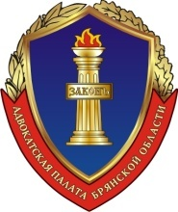
Адвокатская палата Брянской области

241050, г. Брянск, ул. Степная, д. 10, тел.71–73–29
г. Брянск 17 декабря 2021 года

РЕШЕНИЕ
СОВЕТА АДВОКАТСКОЙ ПАЛАТЫ БРЯНСКОЙ ОБЛАСТИ
Об утверждении графика проведения заседаний Совета
Адвокатской палаты Брянской области в 2022 году
В соответствии со ст. 31 ФЗ «Об адвокатской деятельности и адвокатуре в РФ» установить следующий график проведения заседаний Совета Адвокатской палаты Брянской области в 2022 году:

- 28 января
- 25 февраля
- 25 марта
- 29 апреля
- 27 мая
- 17 июня
- 29 июля
- 26 августа
- 30 сентября
- 28 октября
- 25 ноября
- 16 декабря

Президент АПБО М.Ю. Михайлов

